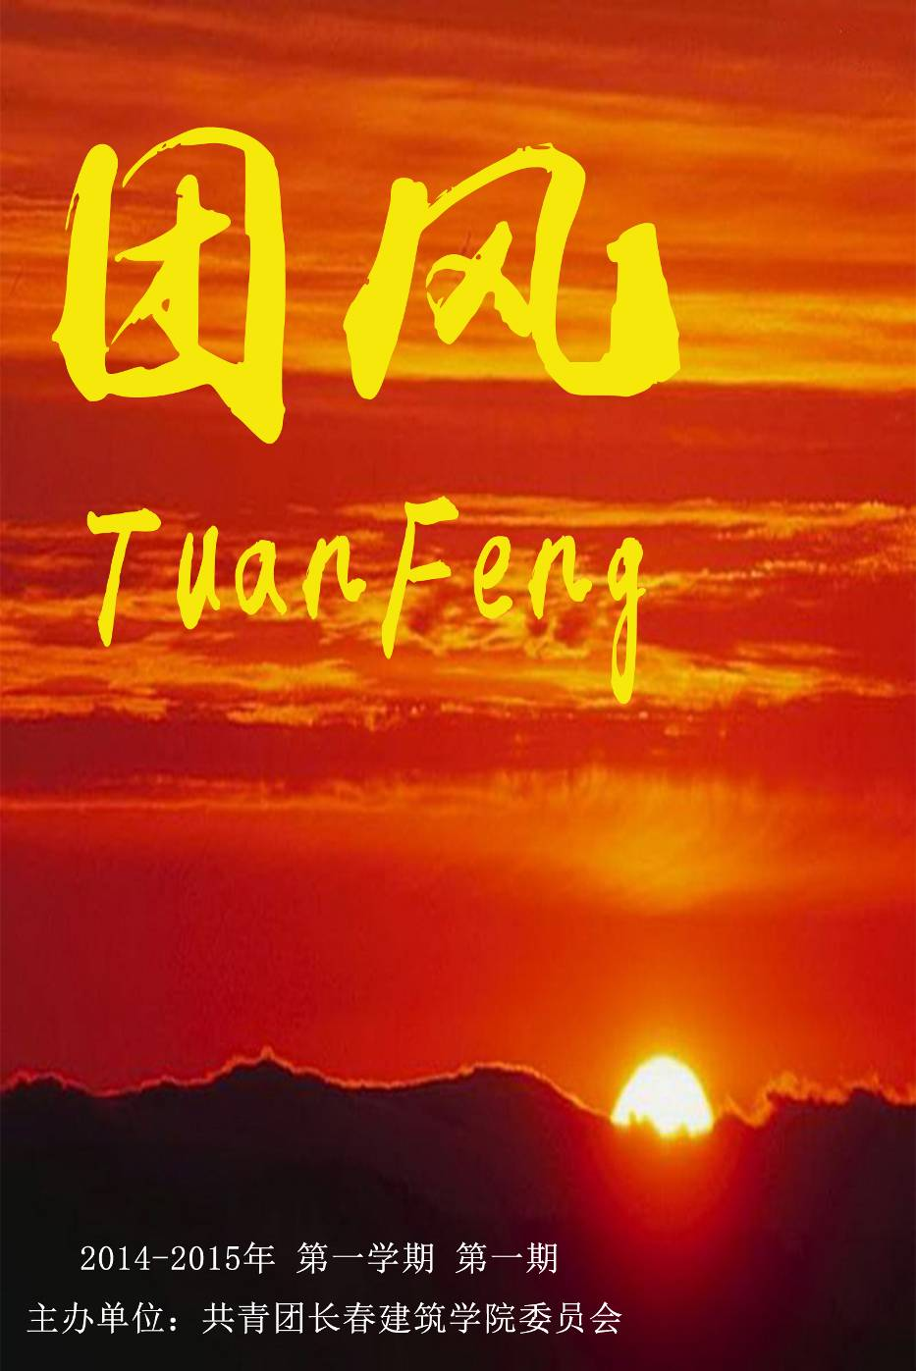


卷首语

军人
天边无限的红霞下，残余的光在你额头的汗珠上挥洒着光芒，而你无畏的望着这片深沉的土地，对他的未来拥有无限希望。
正是你，令这片破碎过的土地恢复原样，重新感到平静和安宁。在这片土地上，你们留下的，是最真挚的感情和最值得品味的汗水，在全国人民身处水深火热的灾情中时，是你，用双手和最焦切的心，一点一点地救出灾区民众。你胸前的国徽，在阳光下的映照下，熠熠发光。
也许，对于一个军人来说，这是最起码的责任，但在国民眼中，而是最真诚的最伟大的动作，面对不知何时突发而来的灾害，第一个到达现场的正是你。国军啊，让我猜一猜，你的肩膀有多宽广，可以扛起整个中国吗？让我想一想，你的声音有多洪亮，可以唱亮整个中华吗？让我探一探，你的身长，是否可以矗立在世界屋脊之上，撑起炎黄子孙头上的那片天。你坚毅的眼神，在人民心中总是最温暖的慰籍，中国军人啊，在国民眼中，你，是最可爱的人。
中国人滴水之恩，当涌泉相报。更何况，你的恩情何止是滴水呢？多少中国人的性命，在你的手中被拯救，更有多少中国人的信念，在你的努力下变得坚强。
中国军人，一个最令百姓感动的词语，中国军人，一个最值得让百姓依靠的人。你总是那样默默不语，却有着一颗名叫责任的心，不论有多艰难，给百姓留下的却总是钢铁般的身影。正因有了你，中国才会逐渐富强，正因有了你，百姓才会福乐安康。

目 录
卷首语
·军人--------------------------------------------------------2
校园风采
·我校期末考试考试周------------------------------------------------4
·我校2013级军训开幕式暨动员大会-----------------------------4
·我校举行2013级学生军训阅兵式暨军训总结表彰大会-------------5
·校团委学生会12届述职大会-----------------------------------6
·我校举办暑期“三下乡”活动----------------------------------7
·我校2014年迎接新生报到工作圆满结束-------------------------8
志愿服务
·吉林省青年志愿者培训----------------------------------------10
校园生活
·第十七周食堂检查情况报告------------------------------------12
·第十八周食堂检查情况报告------------------------------------13
·八月份主题团日学习概况--------------------------------------14

校园风采

我校期末考试考试周

学校进入期末考试阶段，为了进一步严肃考风考纪，营造风清气正的考试氛围，学工处专门下发《关于做好学期末考风考纪和安全教育工作的通知》对考风考纪教育工作进行了安排。要求各学院组织学生认真学习考风考纪的相关文件规定，进一步明确考试要求，强化考试纪律。各学院主管学生工作领导要带领辅导员做好本学院考场巡视工作，及时处理考场违纪和作弊行为，并报学生工作处。学校组织学生工作干部进行巡考。各学院认真贯彻落实学校要求，多措并举，加强考风考纪教育和管理, 营造诚信应考的校园气氛。
走过了这个充溢着欢声笑语的前奏，即将进入激情四射的考试周。同学们卸掉以往的慵懒，装备上学习的武器，戒备一番，开向考试的战场！看着教室和图书馆中那一幕幕奋战的身影，还有那无声的呐喊，都展现了拼搏青春的励志精神。这是一场没有硝烟的战争，每个人都在为自己心中的那个最强王者而战斗，也许昨天的你没有努力，但你的明天还将继续，所以今天仍需努力。我们可以在有限的时间里把复习效果无限放大化。
校园里每一个忙碌的身影，匆忙的脚步，给校园营造了一种积极向上的氛围。在这种氛围下，每一个考生都能考出最好，最真实的成绩。而在 这个校园里，每一个学生都能得到一张让自己满意的答卷。

我校2013级军训开幕式暨动员大会

军纪如铁，意志如刚，求本远志，勇攀高峰。红色横幅悬挂在体育场的主席台处，向所有参加本次2013级学生军训的同学宣告着我们为期十五天的军训生活即将展开。
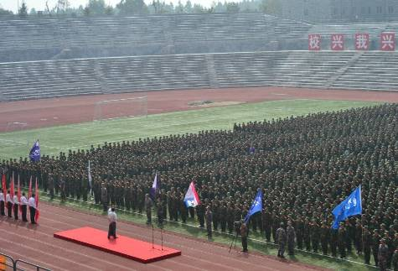
我校于2014年7月19日下午三点整，拉开了2013级学生军训动员大会开幕式的帷幕，在教官的带领下，各连军训学员身着统一绿色军装在体育场上集合，为空阔的体育场勾勒出一道亮丽的风景线。出席此次活动的嘉宾有校团委书记刘志伟、学工处处长王浩强、中国人民解放军第十六集团军各位军官以及各学院书记和辅导员。
随着主席台嘉宾介绍落幕，在场全体学员立正，肃穆地聆听国歌，凝视缓缓升起的国旗，为这次军训活动鸣响前奏。接着就由我校学工处处长王浩强宣布军训干部名单和领导小组的简单介绍。宣读完毕，由中国人民解放军第十六集团军团长向各个营授旗，各位营长军姿飒爽，郑重的接下旗帜，握旗一团队伍为核心缓跑一圈，将那抹红色渲染在每位学员的眼底，最后各自回到自己的位子。
授旗仪式结束后，便由中国人民解放军第十六集团军团长宣布此次军训动员会以及后期相关活动的内容介绍，并且着重讲到这次大学生活的必修课——军训活动，是有利于大学生自身建设，加强国防意识，履行接受国防知识义务以及履行军事义务等重大意义，并希望学生在这次活动中能够有所收获，可以掌握必须的军事技巧等。
团长讲话提到：希望同学们在这次军训活动中对军事国防有了新的一定程度的认识，也鼓励在场的大学生军训学员能够在未来的军训活动中展现现代大学生应有的精神风貌和刻苦耐劳的品质。
动员大会接近尾声，学生代表上台发言，代表全体学员对本次军训活动的热烈期盼和美好憧憬，表达了将在军训中努力磨炼坚持不懈的精神。会服从命令、听从指挥、团结互助、争创佳绩。
三点五十整，这次动员大会落下帷幕，军训将伴随明日朝阳的升起一起到来，嘹亮的军歌也将在长建的半空的响起！

我校举行2013级学生军训阅兵式暨军训总结表彰大会

7月的骄阳，齐整的军列，铿锵的口号，尽情的欢歌，使美丽校园愈加靓丽多彩。历时十六天紧张忙碌而又丰富多彩的军训结束了。2014年7月20日，我校在奢岭校区体育场，隆重举行了2013级学生军训阅兵式暨总结表彰大会。出席大会的领导和来宾，孙爱东董事长，部队首长，学校领导及各分院、行政部门主要负责人在主席台就坐。全校教职工在观礼台就坐。军训阅兵式暨总结表彰大会由副常务校长孙雷主持。
大会在国旗升起、唱响国歌中开始。首先由阅兵总指挥吴琼主持阅兵式。在雄壮的《解放军进行曲》中，迎风招展的军旗在卫兵的护卫下，行进到受阅队伍的前面，军训方队一字排开在操场南侧，在以“校兴我兴，校荣我荣，同心协力，共图发展”大字标语牌为背景的衬映下，受阅阵容显得十分庄重、威武、壮观。
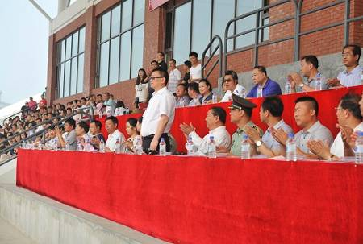
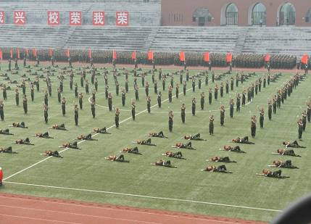
8点50分，校长石曙光开始自东向西检阅军训队伍，激昂的口号声响彻体育场上空。石曙光校长检阅后，伴随着《解放军进行曲》分列式开始。22个军训方队依次在主席台前经过，主席台上的领导站立检阅。受阅同学整齐划一、摆动双臂、踢着正步、昂首挺胸、高喊口号，其气势俨然军列，其威武不乏兵戎。他们的出色表现赢来全场一阵阵热烈的掌声。分列式结束紧接着是军体拳表演。男女两个表演方队先后入场，在鼓点的指挥下，他们的表演配合默契，动作整齐，出拳凌厉，造势新颖，给人以大气、震撼、壮观的视觉冲击。
在校党委书记吴延红宣读《关于表彰2013级学生军训先进集体和个人的决定》后颁奖仪式开始。学校军训领导小组决定对军训过程中涌现出的先进集体和个人予以表彰
大会最后，石曙光校长讲话。他充分肯定了军训工作的成绩，他说，全体教官继承和发扬我军的优良传统和作风，严格执行军训计划，顶着酷日，起早贪黑、不怕吃苦，精心组织、科学施训，言传身教、率先垂范，以饱满的政治热情、严谨细致的工作作风、一往无前的军人品质影响并带动着同学们，使同学们在潜移默化中受到了良好的教育。他指出，通过军训同学们升华了思想、锻炼了作风、磨练了意志、强健了体魄，焕发出新一代长建学子良好的精神风貌。他希望同学们把军人的钢铁意志和优秀品格带到今后整个人生道路中去，奋发有为，立志成才，无愧于人民的重托和厚望。
本次学生军训是建校来规模最大的一次，而且是入学一年后进行，新情况、新问题，加大了工作难度，但取得了很好效果，值得认真总结，提炼经验。

校团委学生会12届述职大会

为加强我校学生干部的综合素质，提高学生干部的适应能力，经校团委学生会主席团研究决定于7月份对学生会12届成员在社团大楼205进行述职演讲。在场嘉宾为学生会主席团成员及各部长。
演讲人员共计62人，以部门为单位，按照联系方式表依次进入演讲室。每人以3分钟的时间介绍自己及入会感受。演讲之后回答主席团及各部长的提问。在此期间，有的人紧张不已，有的人激动不已，紧张的是像面试一样的形式，激动的是这一年来的酸甜苦辣。
学生会对其成员来说，并不仅仅是一个组织，更是一个大家庭，在这里，所有人在秉承着“服从、服务”的同时，更紧紧地团结在一起。真正的诠释了团结就是力量。所谓“一个好汉三个帮”，学生会的壮大正是由这些少年的热情堆砌而成。
在持续了两个小时的述职后大会终于落下帷幕，无论是讲演者还是提问者，都有着深深的感受，在大会进行时，就意味着一批人即将离开这个组织，也意味着一批人即将上演新的华章。在我们感叹时间都去哪了的同时，有收获也有失去，有喜乐也有忧伤。学生会这样一个有着强大凝聚力的组织，教会了我们太多太多。真诚的希望校团委学生会的明天愈加辉煌，学子愈加优秀。

我校举办暑期“三下乡”活动报道

为了促进农村文化建设，改善农村社会风气，大力推进农村精神文明建设，满足广大农民的精神文化生活需求。我校于2014年7月21日开展了暑期“三下乡”活动，此次活动由校团委书记刘志伟、校团委王丹童老师、郭子睿老师带队，参与本次社会实践活动的成员有校团委学生会成员、校艺术团、校大学生记者团及青年志愿者联合会。
上午8点，在书记和两位老师的带领下，前往长春市奢岭村村支部进行爱心捐赠，队员们分成8 小组，分别走访了奢岭村委和农户，了解了当地的基本情况，并对当地农民日常生活状况等问题进行了调研。在与农民面对面交流中，实践团成员很快掌握第一手资料，对新农村建设也有了明晰的认识。
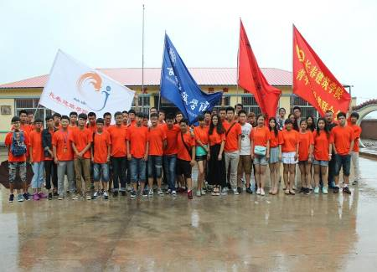
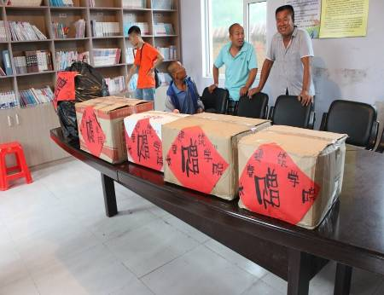
由于天气原因，预先准备好的节目表演未能展示，在参与活动进程中，每位队员都能相互关心，相互鼓励，不仅增进了学生会成员之间的情感，而且对团体以后的工作效率很有帮助。此次“三下乡”社会实践活动，我们可以将自己在校所学的先进科学的生活观念在广大农村传播，同时也为我们了解中国国情开启了一扇窗口，密切了高等教育与新农村建设的关系，这有益于我们明确时代责任。
最后刘志伟书记进行了总结，讲话中阐述了开展“三下乡”活动的重要意义，并对我校2014年暑期“三下乡”工作给予了充分的肯定。他希望同学们能够巩固和扩大“三下乡”活动成果，坚定理想信念，；深刻认识社会实践活动的重要作用，积极投身社会实践活动；注重参与社会实践活动的方式方法，全面提升自己的综合素质。他要求同学们认真总结经验，继续完善机制、创新方法，推动“三下乡”活动的可持续发展，为学校“十二五”事业发展做出积极贡献。树立了新时代良好的大学生形象。

我校2014年迎接新生报到工作圆满结束

金风送爽，丹桂飘香，又是一年迎新季。在学校领导统一指挥下，在全校各单位、部门通力合作和全体工作人员的共同努力下，我校2014年迎接新生报到工作于8月31日圆满结束。
8月30日上午7时，迎新工作正式拉开序幕。十年寒窗苦读书，一朝金榜题名时。五湖四海的莘莘学子怀揣金色的梦想陆续走进长春建筑学院。校园内彩旗飘舞，欢声笑语，人潮涌动，一派节日景象。热烈喜庆的气柱彩旗，催人奋进的标语条幅，铿锵有力的大学生军乐曲，
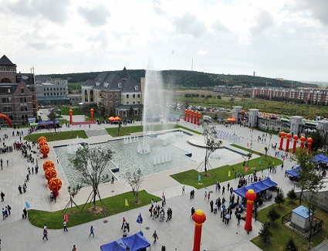
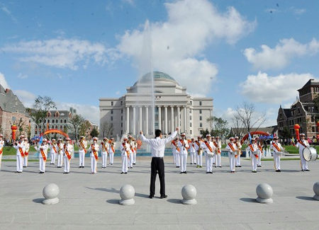
朗朗的校园宣传广播，使整个校园异彩纷呈，热闹非凡。
我校领导对今年的迎新工作高度重视，为做好本次迎新工作，学校多次召开相关部门负责人会议，精心筹备，周密安排，明确要求，落实责任。校长刘和忠、党委书记吴延红等学院领导亲临一线，坐阵指挥。各行政部
门全力保证，通力合作，各工作组井然有序，有条不紊。热情饱满的迎新工作者们活跃在整个校园，为每一位到校的学生和家长提供最细致、最周到的服务。满怀期待的新生和家长，被学校的热情和真诚所感动，喜悦之情溢于言表。美丽校园处处洋溢着浓浓的迎新气息。
学校为新生及家长安排了体贴入微的服务流程。报到现场设在校图书馆，报到流程简洁明了，路标指示一目了然。为方便学生及家长来校，学校专门设置了接站点，安排专人接站，并为前来报到的学生及家长集体购买轻轨票。
在迎新过程中，宣传部根据预先拟定的采访提纲随机对新生家长进行采访。采访中了解到，家长们对学校非常满意，特别是学校安全便利的接站方式，方便快捷的新生入学手续流程，人性化的休息服务区，给家长们留下了深刻的印象。
各学院以形式各异、多种多样的迎新方式热情饱满地接待新同学。管理学院调研新生，主题新颖，还为新生及其家长“立此存照”，在美丽校园留下“全家福”，并搭建迎新小舞台为新生及家长表演节目；公共艺术学院为迎接新生，开展了学生作品展，琳琅满目的作品尽显学院独特的艺术气息；土木工程学院召开了近三百人的家长见面会，学院领导和学生家长互动，认真解答他们提出的问题，反响热烈；建筑与规划学院把学院风采的图片做成展示屏风立于甬道两侧，清馨典雅，格外醒目；交通学院在门前设有新生问答展示板等，并准备了冷饮设备，新生及家长随时饮用。各学院都有自己的迎新高招。校团委制作了12米长的校园文化生活的展板，格外引人注目，引来人们驻足观看。整个校园“迎新”成为使用频率最高的主题词。
吉林教育电视台跟踪报道了我校的新生接待工作，分别采访了土木、管理、交通三个学院的家长见面会， 并对个别老师、新生及家长进行了采访，做成短片后在该台的专题栏目中三次循环播出。

志愿服务

吉林省青年志愿者培训

吉林省青年志愿者协会成立于1995年，是由志愿从事社会公益与社会保障事业的各界青年组成的全省性社会团体。目前注册志愿者人数已达42万人，协会秉承着“奉献、友爱、互助、进步”的志愿服务精神，不断开展志愿服务活动。2014年8月1日—8月5日，由吉林省青年志愿者协会组织举办了关于吉林省内各大高校志愿者的培训工作展开了，长春建筑学院校青年志愿者联合会也派出代表参加了本次培训。
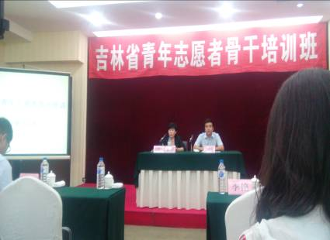
8月1日上午，各高校志愿者们开始到达指定地点进行报道，下午两点由刘铁铎老师主持的开班仪式正式开始，之后又由潘宏峰老师进行了“项目设计与项目书撰写”为主题的讲座。培训第二天上午是由李新民老师主讲的讲座：“项目的开发与管理”，项目是为创造独特的产品、服务或成果而进行的临时性工程，把公益慈善活动称之为项目；晚上六点蒋鹏老师又进一步讲述了“团队项目创意与开发”的相关问题。项目开始到计划阶段再到实施阶段和收尾阶段，是项目的一维演义，项目负责人要协调和管理项目中存在的各种技术和组织等方面的问题，同时要给项目负责人足够的信任。8月3日，分别进行了三场专家讲座：第一场是由许围卡老师主讲的“吉林省残疾人工作概况”、第二场是由王烨老师主讲的“新媒体素养与公益传播”、最后一场是由蒋鹏老师主讲的“志愿者的管理与风险控制”。培训第四天，上午由各高校志愿者进行了团队风采展示，之后就是专家讲座，由唐天正老师主讲的“自我认识与团队建设”，我们要真正的认识到自身的优缺点，不断改进与创新，积极融入团队。8月5日，是志愿者们接受培训的最后一天，各小组代表也针对这几天的培训进行发言。其中，大部分志愿者都进一步体会到志愿服务的深刻意义，也了解到今后如何能够更好、更多的帮助那些需要帮助的人。各代表发言完毕，志愿者培训就正式结束了。经过几天的学习志愿者们受益匪浅，不但从中得到了很多启发，也极大的提高了身心素质，为成为一名优秀的志愿者打下了良好的基础。
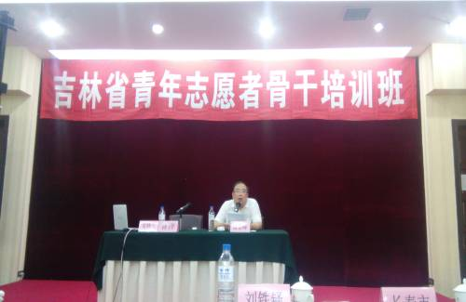
除了对志愿者们进行讲座与专题培训，吉林省青年志愿者协会还针对志愿者们进行了素质拓展：首先，一百多名志愿者分成两组面对面围成两个同心圆，开始自我介绍，彼此相互认识；之后志愿者们又分成六个小分队，每个分队都起了队名、口号，还分别设计了不同的队旗。大家相互展示每个队的特点之后，就是做游戏的环节了；第一个游戏是每个小分队出一个队员扮演盲人，由其他队员指挥跨过不同的障碍物，到达终点最快者为胜利者。第二个游戏是每个队派一队员，队员们手拿带球的木板，在球不能落地的情况下送到指定地点。通过这两个小游戏，不仅锻炼和提高了队员之间的合作能力与信任程度，还大大增加了彼此的默契程度，使志愿者们在短时间内熟络了起来。
长春建筑学院校青年志愿者联合会也参加了本次中国青年志愿者服务项目大赛，分别申报了“青春暖夕阳”关爱老人志愿者服务和“手拉手”关爱留守儿童两个项目。这两个项目是长春建筑学院校青联的主要志愿服务项目之一，该组织自成立以来一直奉行“奉献、友爱、互助、进步”的志愿者精神，不断帮助他人拓展志愿服务项目，每年的志愿服务活动有百余起以上，组织内部也拥有近百名志愿者，他们一直在志愿服务项目和活动中不断努力和探索，去帮助那些有需要的人。
本次志愿者培训共进行了五天，通过本次培训让各高校志愿者们有了一次更好的交流平台与志愿服务拓展项目，更让全体志愿者们体会到了做志愿服务不仅需要一颗奉献的爱心，还需要讲求方法和方式。这样才能更好的服务于那些急需我们帮助的人们。只要我们每个人都能团结起来伸出一只手，那我们将能为人们撑起一片充满阳光的天空！志愿服务，你我同行。

校园生活

七月份食堂检查情况报告

第十七周食堂检查情况
第一食堂检查情况如下：
大厅卫生:合格；厕所卫生:合格；楼梯卫生:合格；过道卫生:合格。
一楼：麦西乐点坊:合格；特色温馨粥铺:合格；南京脆皮辣酱饼:合格；天津包子:合格；烤肉拌/脆皮鸡饭:合格；韩餐馆:合格；大餐:2014年6月26日（口罩没带）1人；东狮饺子王: 合格；川天椒麻辣烫: 2014年6月26日（口罩没带）1人；洗碗间:合格。
二楼：口口香美食坊: 合格；刀削面功夫包子:合格；得利精炒快餐:2014年6月26日（口罩没带）1人；老山炮: 合格；台湾鸡排饭:合格；正宗兰州抻面:合格；洗碗间:合格
第二食堂检查情况如下：大厅卫生:合格；厕所卫生:合格；楼梯卫生:合格；过道卫生:合格。
一楼：回族餐厅合格；大餐:合格；天津钙骨包子铺:合格；东北饺子王：合格；饭包，灌饼:合格；食品香麻辣鸭饭:合格；萬客屋日式料理:合格；副食库：合格；洗碗间：合格。
二楼：大学生乐园：合格；新感觉豆吧：合格；金三顺紫菜包饭：合格；砂锅麻辣烫：合格:韩国料理:合格；正宗兰州抻面：合格；齐师傅砂锅居：合格；川娃子特色风味：合格；脆皮鸡饭/烤肉拌饭:合格；迷你麻辣香锅:合格；泉城精美面:合格 洗碗间：合格。
一．第十七周食堂执勤抽查如下：
食堂 | 抽查系别 | 抽查日期 | 抽查执勤情况
第一食堂 | 公共艺术学院 | 2014年6月23日 | 正常执勤
第一食堂 | 公共艺术学院 | 2014年6月24日 | 正常执勤
第一食堂 | 公共艺术学院 | 2014年6月25日 | 正常执勤
第一食堂 | 公共艺术学院 | 2014年6月26日 | 正常执勤
第一食堂 | 公共艺术学院 | 2014年6月27日 | 正常执勤
第二食堂 | 城建学院 | 2014年6月23日 | 正常执勤
第二食堂 | 城建学院 | 2014年6月24日 | 正常执勤
第二食堂 | 城建学院 | 2014年6月25日 | 正常执勤
第二食堂 | 城建学院 | 2014年6月26日 | 正常执勤
第二食堂 | 城建学院 | 2014年6月27日 | 正常执勤
二．食堂检查中存在的问题
口罩问题愈发严重，很多工作人员只在饭口时间佩戴口罩！
三．对食堂的建议：
1. 后厨卫生加强整理 希望能更干净、整洁
2. 完善招聘制度，提高员工素质
3. 不断更新菜色，提高饭菜的质量，增加饭菜的份量
4. 健康证都贴放出来
5. 改进工作流程，提高工作效率
四．总结
食堂是我们的另一个家，更好的保持食堂卫生，有序的就餐环境，是你我他共同的目的。但我们还有所不足，如：口罩问题，地面洁净问题，工作人员服装问题，良好就餐秩序，整洁的就餐环境等等，还需要有你的自觉，我的严格，你的坚持，还有广大同学们的自律。
相信在我们的共同努力下，我们建筑家园会更美。
一．第十二周食堂执勤抽查如下：
食堂 | 抽查系别 | 抽查日期 | 抽查执勤情况
第一食堂 | 公共艺术学院 | 2014年5月19日 | 正常执勤
第一食堂 | 公共艺术学院 | 2014年5月20日 | 正常执勤
第一食堂 | 公共艺术学院 | 2014年5月21日 | 正常执勤
第一食堂 | 公共艺术学院 | 2014年5月22日 | 正常执勤
第一食堂 | 公共艺术学院 | 2014年5月23日 | 正常执勤
第二食堂 | 电气信息学院 | 2014年5月19日 | 正常执勤
第二食堂 | 电气信息学院 | 2014年5月20日 | 正常执勤
第二食堂 | 电气信息学院 | 2014年5月21日 | 正常执勤
第二食堂 | 电气信息学院 | 2014年5月22日 | 正常执勤
第二食堂 | 电气信息学院 | 2014年5月23日 | 正常执勤
二．食堂检查中存在的问题
检查情况一般，还存在不戴口罩的现象，希望食堂工作人员加以修正，争取做到更好。
三．对食堂的建议：
1. 提高采购的质量，不过分追求低成本
2. 完善招聘制度，提高员工素质
3. 不断更新菜色，提高饭菜的质量，增加饭菜的份量
4. 适当调整饭菜价格
5. 改进工作流程，提高工作效率
四．总结
窗口的卫生状况良好，有序的就餐环境，是你我他共同的目的。但我们还有所不足，如：良好就餐秩序，整洁的就餐环境等等，还需要有你的自觉，我的严格，你的坚持，还有广大同学们的自律。
相信在我们的共同努力下，我们建筑家园会更美。
第十八周食堂检查情况：
第一食堂检查情况如下：
大厅卫生:合格；厕所卫生:合格；楼梯卫生:合格；过道卫生:合格。
一楼：
麦西乐点坊:合格；特色温馨粥铺：合格；南京脆皮辣酱饼:合格；天津包子:合格；烤肉拌饭/脆皮鸡饭:合格；韩餐馆:合格；大餐:合格；东狮饺子王:合格；川天椒麻辣烫:合格洗碗间：合格。
二楼：
口口香美食坊:合格；刀削面功夫包子:合格；得利精炒快餐:合格；老山炮:合格；台湾鸡排饭:合格；正宗兰州抻面:合格；洗碗间：合格。
第二食堂检查情况如下：
大厅卫生: 合格厕所卫生: 合格楼梯卫生: 合格过道卫生: 合格
一楼：
回族餐厅：合格；大餐:合格；天津钙骨包子铺:合格；东北饺子王：合格；饭包，灌饼：合格；食品香麻辣鸭饭：合格；萬客屋日式料理：合格；副食库：合格；洗碗间：合格。
二楼：
大学生乐园：合格；新感觉豆吧：合格；金三顺紫菜包饭：合格；砂锅麻辣烫：合格；韩国料理：合格；正宗兰州抻面：合格；齐师傅砂锅居：合格；川娃子特色风味：合格；脆皮鸡饭/烤肉拌饭：合格；迷你麻辣香锅：合格；泉城精美面食：合格；洗碗间：合格。
一．第十三周食堂执勤抽查如下：
食堂 | 抽查系别 | 抽查日期 | 抽查执勤情况
第一食堂 | 管理学院 | 2014年5月26日 | 正常执勤
第一食堂 | 管理学院 | 2014年5月27日 | 正常执勤
第一食堂 | 管理学院 | 2014年5月28日 | 正常执勤
第一食堂 | 管理学院 | 2014年5月29日 | 正常执勤
第一食堂 | 管理学院 | 2014年5月30日 | 正常执勤
第二食堂 | 城建学院 | 2014年5月26日 | 正常执勤
第二食堂 | 城建学院 | 2014年5月27日 | 正常执勤
第二食堂 | 城建学院 | 2014年5月28日 | 正常执勤
第二食堂 | 城建学院 | 2014年5月29日 | 正常执勤
第二食堂 | 城建学院 | 2014年5月30日 | 正常执勤
二．食堂检查中存在的问题
检查情况就上几个星期有所改观，希望食堂工作人员继续保持。
四．对食堂的建议：
- 后厨卫生加强整理 希望能更干净、整洁
- 完善招聘制度，提高员工素质
- 不断更新菜色，提高饭菜的质量，增加饭菜的份量
- 健康证都贴放出来
- 改进工作流程，提高工作效率
三．总结
窗口的卫生状况良好，有序的就餐环境，是你我他共同的目的。但我们还有所不足，如：良好就餐秩序，整洁的就餐环境等等，还需要有你的自觉，我的严格，你的坚持，还有广大同学们的自律。
相信在我们的共同努力下，我们建筑家园会更美。

八月份主题团日学习概况
2014-2015学年度下学期第五期团会总结

青春张扬，青春更加美丽，“那些静静流淌的光阴”则更加诠释了要珍惜美好时光，时间在不停的过，人无法预测未来，于是便不知道，下一刻的天空会有什么样的云雨，下一次的决定会让自己朝向哪个方向，下一时的遇见会给自己留下怎样深刻的记忆…恰其新学期开始，我校团委组织部组织开展了以“那些静静流淌的光阴”为主题的团会。通过本次团会使同学们注意到了转瞬即逝的光阴，把握住时间，在新的起点赢得新的胜利，超越自己的昨天。
通过对本期例行的团会检查，可以看出有些班级做了比较充分的准备，团会开展期间气氛活跃，使同学们对本期团会主题有了更深刻的认识。各学院团委组织部工作配合较为积极，态度较为认真，状态较好。以下是检查情况：
- 由于建筑与规划学院部分班级进行写生，所以只剩下两个班级展开此次主题团会，两个班级板报内容不完整，纪律较差，开展的内容与主题不相符;
2.电气信息学院开展形式较为单一，板报过于单调，整体开展情况较差，个别班级未按时开展，自1301、自1302、电1301、电1302未展开，态度明显应付，希望学院组织部能加强管理力度，争取下次能够取得成效;
- 公共艺术学院团会开展较晚，团会开展期间整体纪律较乱，但个别班级团支书准备较充分，团会开展形式较新颖，有配乐；
- 城建学院团会总体情况良好，二次检查时玩手机现象减少，但是个别班级团支书不负责，应付团会，望加强管理；
- 交通学院团会当日院组织配合较好，但玩手机现象严重，团会气氛冷淡，二次检查时发现多数同学聊天，纪律有待加强；
6.土木工程学院整体开展不好，板报多数班级过于简单，院组织配合态度敷衍；
7.管理学院整体纪律较好，无乱走动现象，但个别班级态度恶劣，如造1301班在巡回检查中发现有打扑克现象，影响极其不好，大多数班级准备较充分，如房1302班形式新颖，配有背景音乐，两个主持人互动，气氛热烈。
团会总结和记录单情况：
土木工程学院书面总结上交不积极，记录单无团会过程描述；公共艺术学院书面总结不全面，格式存在缺陷，态度不认真,记录单院组织部意见均无落款；城建学院书面总结过简，记录单数目少，院组织部意见应付，无落款；建筑与规划学院书面总结总结性内容较少，态度不认真，记录单书写不认真；电气信息学院书面总结较好，望保持；交通学院书面总结装订乱序，对本院的团会开展描述较少；管理学院书面只有重复的两张不全面的总结，记录单多数班级无落款，时间标注，部分团支书态度不认真。
在各学院团委的积极配合下，此次团会的开展取得了一定的收获，使大部分同学对自己的大学生涯有了新的认识、新的规划。希望各学院充分发挥桥梁作用，针对以上提出的问题找到解决的方案，使团会能够更好地开展。

排名 | 院 别 | 学院配合（20分） | 记录单（10分） | 书面总结（10分） | 电子档（10分） | 总分  （150分） | 折合  (100分）
一 | 交通学院 | 16 | 6.83 | 7 | 0 | 107.89 | 71.93
二 | 管理学院 | 14 | 5.17 | 4.42 | 10 | 106.53 | 71.02
三 | 城建学院 | 13.5 | 6.58 | 6.75 | 0 | 103.43 | 68.95
四 | 建筑与规划学院 | 14 | 5.17 | 7.17 | 0 | 101.84 | 67.89
五 | 公共艺术学院 | 15 | 6.17 | 7.25 | 0 | 99.28 | 66.19
六 | 土木工程学院 | 15 | 6.01 | 6.38 | 0 | 96 | 64
七 | 电气信息学院 | 15 | 6.17 | 5.67 | 0 | 84.49 | 56.33
第一期团会各学院总排名


